EXMO. SR. PRESIDENTE DA CÂMARA MUNICIPAL DE SUMARÉ

É com imensa alegria, honra e satisfação que vimos diante desta Egrégia Casa de Leis, apresentar esta MOÇÃO DE CONGRATULAÇÃO e APLAUSOS ao FLORÊNCIO FUTEBOL CLUBE, que foi Campeão da COPA ÁREA CURA, que aconteceu no último domingo, 16 de abril de 2023, no Campo de Futebol no Bom Retiro.

O Florêncio Futebol Clube foi fundado em 28 de janeiro de 1991, em Sumaré/SP, tem uma Comissão Técnica competente composta por Hélio Florêncio, José Victor Nogueira Pontes e Marcelo Gomes de Oliveira.
Com um elenco que faz a diferença composto por Cléber Viana Bernardo, Cristiano Carrero Silva, David da Silva Rodrigues, Enzo de Freitas Marques, Ewerton Diego Martins Silva, Ewerton Henrique Oliveira Silva, Florisvaldo dos Santos Duraes, Hamilton Jr. Da Conceição Cordeiro, Helder de Souza Liberato, Henrique Ferreira Rosa, Hernande Henrique de Almeida, Higor Pereira da Silva, Igor Bello Vergilio, Igor Romeu da Silva, Jefferson Adilson Silva Barbosa, Luciano Rezende da Luz, Magno Daniel Denardi, Marcelo Vale Alves, Matheus Soares de Sousa, Mauricio Antonio dos Santos Filho, Rodrigo Henrique Alves, Samuel Silva Mesquita, Thiago Luis Boiatti, Thiago Marcelo de Souza, Tiago aparecido dos Santos Paulino, Valdecy Mendes da Silva Junior, Victor da Silva Oliveira Brasil, Wellington Matheus Oliveira Santana, Weslen Scot de Oliveira Holanda.

Diante do acima exposto, tal homenagem é um reconhecimento do Poder Legislativo para este time, que, além de ser um time de homens íntegros, um time que preza a convivência entre amigos, qualidade de vida e comprometimento em divulgar o município, o time agrega valor significativo por elevar o nome da cidade. Como forma de gratidão é justo que este Vereador, através desta Egrégia Casa de Leis, preste tal homenagem para que fique gravado na história dessa Casa de Leis a competência, carisma e preparo dessa equipe FLORÊNCIO FUTEBOL CLUBE.
Sendo assim, requeremos, na forma REGIMENTAL, que, após ouvido o Plenário, conste na Ata a presente e que seja enviada uma cópia aos homenageados, a MOÇÃO DE CONGRATULAÇÃO e APLAUSOS aos campeões da Copa Área Cura 2023.

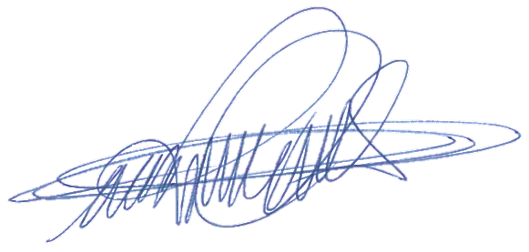
Sala das Sessões, 18 de abril de 2023.

DIGÃO
Vereador

